РЕСПУБЛИКА БЕЛАРУСЬ
ПАСПОРТ
воинского захоронения
6092
(захоронения жертв войн)
(учетный номер)

- Место и дата захоронения___Гродненская область, г. Свислочь_________________ (область, район, город,
_северная окраина кладбища, 1944 год_________________________________________
сельсовет, населенный пункт, число, месяц, год)
2. Вид захоронения____братская могила___________________________________________
3. Охранная зона (границы захоронения)______длина – 6 м, ширина – 6 м___________
4. Краткое описание захоронения и его состояние__памятник с надгробной плитой и фигурный постамент с мемориальной доской. Изготовлен из бетона. Состояние - хорошее.
5. Количество захороненных:

Всего | В том числе по категориям |  |  |  |  |  |  |  | Из них |  | Приме-чание
 | военнослужащих |  | участников  сопротивления |  | военнопленных |  | жертв войн |  | изве-стных | неиз-вест-ных
 | изве-стных | неиз-вест-ных | изве-стных | неиз-  вест-  ных | изве-стных | неиз-  вест-  ных | изве-стных | неиз-  вест-  ных
300 | - | 300 | - | - | - | - | - | - | - | 300 | -

6. Персональные сведения :

№ п/п | Воинское звание | Фамилия | Имя | Отчество  (если таковое имеется) | Дата рождения | Дата гибели или смерти | Место первичного захоронения | Место службы | Место рождения и призыва

7. Кто осуществляет уход за захоронением______ГУК «Свислочская районная библиотека», ГУО «Гимназия № 1 им. К.Калиновского»

8. Фотоснимок захоронения 9. Карта расположения
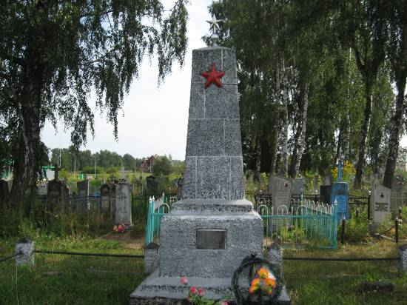
10.Дополнительная информация ______________________________________________

Подписи уполномоченных представителей:

Председатель Свислочского
районного исполнительного комитета В.С.Онищик
М.П.

«_10__» ___мая___2017 г.

Военный комиссар Волковысского,
Берестовицкого и Свислочского районов
полковник С.В.Игнатович
М.П.

«_10__» __мая___2017 г.

